**Кіровська загальноосвітня школа І-ІІІ ступенів №2**



**2 клас**

**Підготувала:**

**вчитель початкових класів**

**ІІ категорії Кіровської ЗОШ №2**

**Мілішкевич Марина Миколаївна**

**Тема:** **Здоров’я та харчування**

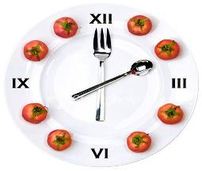

**Цілі та завдання:**   
• сконцентрувати увагу учнів на цінностях здоров'я і довголіття;   
• допомогти учням замислитися про необхідність бути здоровими, прилучення до здорового способу життя;   
• працювати над формуванням стійких навичок здорового способу життя, гігієни харчування, принципи безпеки та якісного харчування;   
• розвивати творчі здібності, пам'ять, увагу, пізнавальний інтерес;   
• виховувати відповідальне ставлення учнів до свого здоров'я.

**Оформлення:**   
 Плакати:   
***"Оцінюйте своє здоров'я по тому, як ви радієте ранку і весні. "***                                                                                     *Геродот*   
***"Хто яблуко в день з'їдає, у того лікар не буває. "***                                                                    *Монтень***Обладнання:**   
• інтернет-ресурси   
• мультимедійний проектор   
• ПК   
• презентація   
• ілюстрації, індивідуальні картки

**Хід уроку**   
**І. Організаційний момент**   
  Ми відкриємо секрети,   
 Як здоров'я зберегти.   
 Виконуйте всі поради   
 І легко вам буде жити!   
**ІІ. Актуалізація знань**

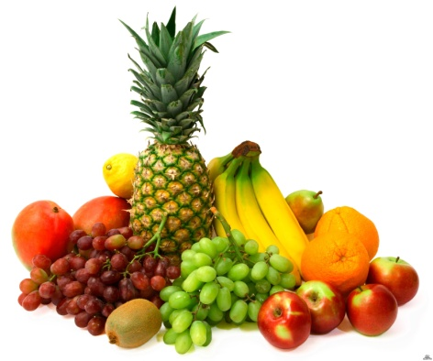

**Слово вчителя**  
      Ще давньогрецький філософ Сократ сказав: «Ми живемо не для того, щоб їсти, а їмо для того, щоб жити».   
      Наше здоров'я - найцінніше, що у нас є. На все життя людині дається тольки один організм. Якщо ви недбало ставитесь до предметів, їх можна замінити, але замінити свій організм ви не зможете. Багато хвороб - всього лише результат неправильного харчування. Можна зберегти здоров'я, якщо стежити за своїм харчуванням. Якість життя можна покращити завдяки здоровому харчуванню.

**ІІІ. Повідомлення теми уроку**   
 Діти, сьогодні ми поговоримо про те, що ж необхідно знати і вміти, щоб бути здоровими.

**ІV. Работа за темою уроку**   
     Читання першого плаката. Як ви його розумієте?   
**1.Психогімнастика**   
       - Для початку давайте проведемо гімнастику нашого мозку. Я назву початок речення, а ви його продовжите:   
***Я збережу своє здоров'я, якщо ...*** (відповіді учнів)  
**2.Здоровий спосіб життя - це:**   
1) Дотримання режиму дня.   
2) Дотримання режиму харчування, правильне харчування.   
3) Загартовування.   
4) Фізична праця.   
5) Дотримання правил гігієни.   
«Заради міцного здоров'я - мийте руки частіше».   
6) Правила поведінки за столом.   
«Коли я їм, я глухий і німий!»   
7) Скажемо «Ні!» шкідливим звичкам (вживання алкогольних напоїв, табако-куріння).   
8) Добре ставлення до людей, до навколишньої природи.   
9) Правильна організація відпочинку і праці.   
**3. Навіщо людина їсть?** (Відповіді дітей)   
      Мудрі філософи кажуть:   
***«Дерево тримається своїм корінням, а людина їжею»***, як ви це розумієте?   
   - Який висновок можна зробити?   
**Висновок:** людині необхідно харчуватися.   
1 учень Людині потрібно їсти,   
                 Щоб встати і щоб сісти,   
                 Щоб стрибати, перекидатися,   
                 Пісні співати, дружити, сміятися.   
2 учень Щоб рости і розвиватися   
                 І при цьому не хворіти,   
                 Потрібно правильно харчуватися   
                 З юних років вміти.   
**4. Сюжетно-рольова гра «Ми йдемо в магазин».**До нас у школу прийшов лист. Його прислав Карлсон. Давайте прочитаємо:   
 **Привіт, друзі! Свій лист я пишу з лікарні. У мене погіршилося здоров'я, болить голова, в очах зірочки, все тіло мляве. Лікар каже, що мені потрібно правильно харчуватися. Я склав собі меню на обід: торт з лимонадом, чіпси, варення та пепсі-кола. Це моя улюблена їжа. Напевно, скоро я буду здоровий.**

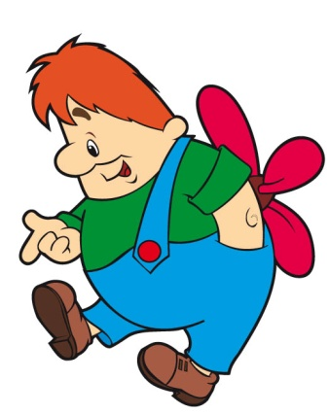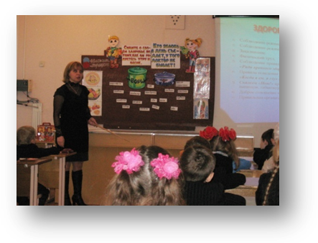

**Ваш Карлсон**

 -Діти, чи вірно Карлсон склав меню? Чому?   
Зараз ми виберемо продукти для нього.   
**5. Робота за картками: «Корисне - некорисне»**   
     Виберіть продукти, які корисні для вас і розділіть на дві групи:   
 Риба, пепсі, кефір, фанта, чіпси, геркулес, жирне м'ясо, соняшникова олія, торти, «Снікерс», морква, капуста, шоколадні цукерки, яблука, груші, хліб.   
  **6. Скільки разів на день необхідно харчуватися?** (Відповіді дітей)   
1. Сніданок (дома).   
2. Сніданок (другий у школі).   
3. Обід.   
4. Полудень.   
5. Вечеря.

**СЗШ№2**



Що можна їсти на сніданок? обід? вечерю?   
     У шкільній їдальні ви отримуєте смачні гарячі сніданки і тому ростете енергійними.   
**7. "Перш ніж за стіл мені сісти, я подумаю, що з'їсти»** - чому так кажуть? (Відповіді дітей)   
     Кожній людині для нормальної роботи організму необхідні білки, жири, вуглеводи, вітаміни, мінеральні солі і вода, які повинні надходити разом з їжею. Порушення режиму харчування відіграє негативну роль у здоров'ї людини.   
**8. Фізхвилинка** Гра «Вершки і корінці»   
-Якщо ми їмо овочі які ростуть в землі, треба сісти, якщо над землею - встати на повний зріст і витягнути руки вгору.   
 (Картопля, квасоля, морква, помідор, буряк, огірок, часник, гарбуз).   
**9. Давайте побудуємо піраміду здорового харчування**, що складається з п'яти груп продуктів.   
• Жири, масло, цукор, кондитерські вироби - обмежене споживання;   
• М'ясо, риба, птиця, яйця, бобові, горіхи - 2 порції в день;   
• Молочні продукти - 2-3 порції в день;   
• Овочі - 3-5, фрукти - 2-4 порції в день;   
• Зернові - 5-7 порцій на день.   
**10. За багато років були сформульовані три основних правила в харчуванні:**

*різноманітність, помірність і своєчасність.*

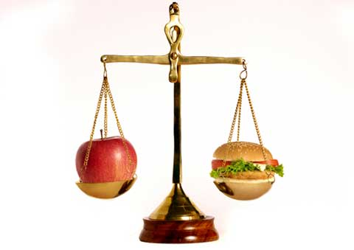

**V. Закріплення і узагальнення**   
**1. «Овочі - комора здоров'я» - чому так кажуть?** (Відповіді дітей)   
**2. Кросворд: «Овочі - фрукти»**По горизонталі:   
Я рум'яну Матрьошку   
Від подруг не відірву,   
Почекаю, коли Матрьошка   
 Впаде сама в траву**. (Яблуко)**   
  
Огірки вони начебто,   
Тільки зв'язками ростуть,   
І на сніданок ці фрукти   
Мавпам подають. **(Банан)**   
  
Синій мундир, біла підкладка,   
У середині - солодко. **(Слива)**   
  
Всі про неї боксери знають   
З нею удар свій розвивають.   
Хоч вона і незграбна,   
Але зветься вона ... **(Груша)**   
  
Відгадати не дуже просто -   
Ось такий я фруктик знаю -   
Мова йде не про кокоси,   
Не про груші, не про сливи, -   
Пташка є ще така,   
Називають так само - **... (Ківі)**   
  
Ні в полях і ні в садах,   
Ні у вас і ні в нас,   
А в тропічних лісах   
Виростає ... **(Ананас)**   
  
По вертикалі:   
Золотистий і корисний,   
Вітамінний, хоча різкий,   
Гіркий смак має він.   
Коли чистиш - сльози ллєш. **(Лук)**   
  
Розсілася бариня на грядці,   
Одягнена в сто нарядів.   
Ми для неї готуємо діжки   
І крупної солі півмішка. **(Капуста)**   
  
Що це за рисачок   
Завалився на бочок?   
Сам дебелий, салатний.   
Вірно, це ... **(Кабачок)**   
  
Хоча я цукровим звуся,   
Але від дощу я не розмокла,   
Крупна, кругла, солодка на смак,   
Дізналися ви, хто я? ... **(Буряк)**   
  
Кругла, а не місяць,   
Жовта, а не масло,   
Солодка, а не цукор,   
З хвостом, а не миша. **(Репа)**   
     
   - Фрукти і овочі нам дають енергію, щоб більше рухатися.   
**3. «Люди з самого народження жити не можуть без руху»** - як ви розумієте ці слова? (Відповіді дітей)   
 Організму важливо не тільки надходження енергії з їжею, але і її витрату. А це значить - необхідна фізичне навантаження, при якій жир спалюється найбільш ефективно. Мова йде зовсім не про необхідність виснажливих фізичних вправ. 30 хвилин будь-якої фізичної активності в день, але щодня!   
Запам'ятайте правило:   
 **«ФІЗИЧНЕ НАВАНТАЖЕННЯ В БУДЬ-ЯКІЙ ФОРМІ КРАЩЕ,   
 НІЖ ЇЇ ПОВНА ВІДСУТНІСТЬ».   
4. Фізхвилинка**  
Я бажаю здоров'я, радості всім тим, хто

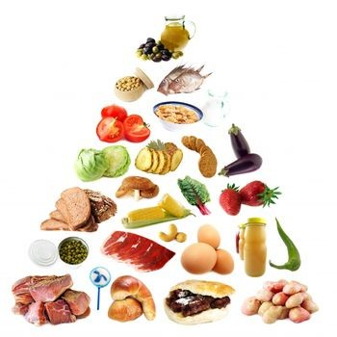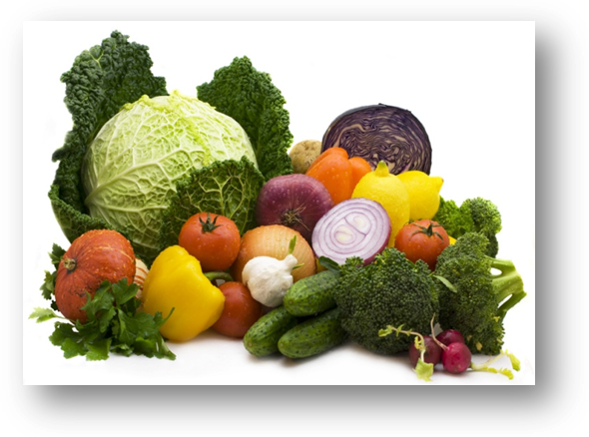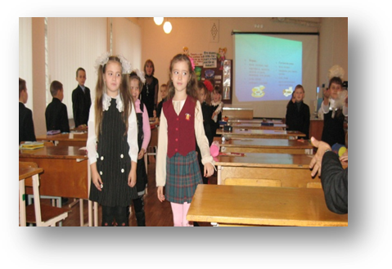

ліворуч від мене;   
Я бажаю здоров'я, радості всім тим, хто   
                                    праворуч від мене;   
Я бажаю здоров'я, радості всім тим, хто   
 попереду мене;   
Я бажаю здоров'я і щастя всім тим, хто   
                                  живе в моєму місті;   
Я бажаю здоров'я, щастя і миру всім   
                                          нашим гостям!   
**5. Гра «Приготуй страву»**   
Завдання: приготуйте традиційні українські страви (виберіть продукти, необхідні для приготування страви)   
**1) Борщ.**• вода, молоко, чай;   
• картопля, капуста, буряк, огірок, помідор, цибуля, редис;   
• сіль, цукор;   
• майонез, сметана.   
**2) Гречана каша.**   
• вода, молоко;   
• макарони, рис, пшоно, гречка;   
• сіль, цукор;   
• масло рослинне, масло вершкове.   
**VІ. Підсумок уроку**   
1. Виберіть слова для характеристики здорової людини:   
 Сигнальні картки (**синій** - характеристика здорової людини   
                                червоний - характеристика хворої людини)   
красивий спритний сталий міцний   
сутулий блідий стрункий незграбний   
сильний рум'яний товстий підтягнутий

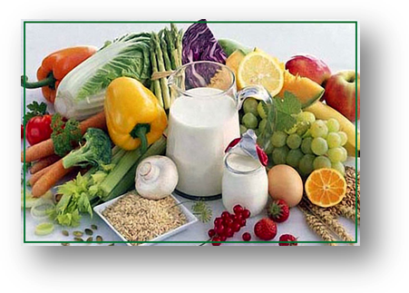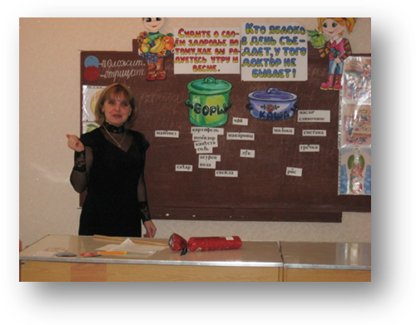

**ВИСНОВОК:** **КОЖНА ЛЮДИНА ПОВИННА ТУРБУВАТИСЯ ПРО СВОЄ ЗДОРОВЯ, АДЖЕ НІХТО НЕ ПОДБАЄ ПРО ТЕБЕ КРАЩЕ, НІЖ ТИ САМ.**\* Про що ми з вами говорили?   
* Які висновки ви для себе зробили?   
* Розкажи про свою улюблену страву. Чим воно корисне?   
2. АРІФМАЦІІ:   
**Я хочу бути здоровим!   
Я можу бути здоровим!   
Я буду здоровим!**  
 Читання другого плакату   
 -Щоб до нас лікарі не приходили, ми з'їмо яблуко і завжди будемо здорові!   
(Яблука роздаються гостям, а потім дітям.)

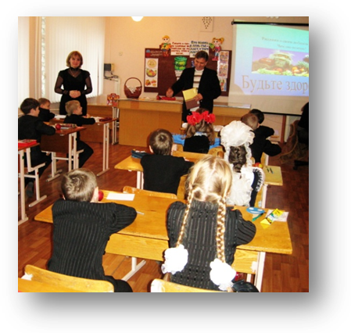

**ДЯКУЮ! БУДЬТЕ ЗДОРОВІ!**

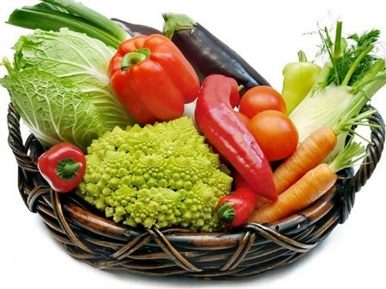

Прослушать

На латинице

**Словарь -** [**Открыть словарную статью**](http://www.google.com/dictionary?source=translation&hl=ru&q=%D0%A2%D0%B5%D0%BC%D0%B0:%20%20%20%20%20%20%D0%A6%D0%B5%D0%BB%D0%B8%20%D0%B8%20%D0%B7%D0%B0%D0%B4%D0%B0%D1%87%D0%B8:%20%20%20%E2%80%A2%20%D1%81%D0%BA%D0%BE%D0%BD%D1%86%D0%B5%D0%BD%D1%82%D1%80%D0%B8%D1%80%D0%BE%D0%B2%D0%B0%D1%82%D1%8C%20%D0%B2%D0%BD%D0%B8%D0%BC%D0%B0%D0%BD%D0%B8%D0%B5%20%D1%83%D1%87%D0%B0%D1%89%D0%B8%D1%85%D1%81%D1%8F%20%D0%BD%D0%B0%20%D1%86%D0%B5%D0%BD%D0%BD%D0%BE%D1%81%D1%82%D1%8F%D1%85%20%D0%B7%D0%B4%D0%BE%D1%80%D0%BE%D0%B2%D1%8C%D1%8F%20%D0%B8%20%D0%B4%D0%BE%D0%BB%D0%B3%D0%BE%D0%BB%D0%B5%D1%82%D0%B8%D1%8F;%20%20%E2%80%A2%20%20%D0%BF%D0%BE%D0%BC%D0%BE%D1%87%D1%8C%20%D1%83%D1%87%D0%B0%D1%89%D0%B8%D0%BC%D1%81%D1%8F%20%D0%B7%D0%B0%D0%B4%D1%83%D0%BC%D0%B0%D1%82%D1%8C%D1%81%D1%8F%20%D0%BE%20%D0%BD%D0%B5%D0%BE%D0%B1%D1%85%D0%BE%D0%B4%D0%B8%D0%BC%D0%BE%D1%81%D1%82%D0%B8%20%D0%B1%D1%8B%D1%82%D1%8C%20%D0%B7%D0%B4%D0%BE%D1%80%D0%BE%D0%B2%D1%8B%D0%BC%D0%B8,%20%D0%BF%D1%80%D0%B8%D0%BE%D0%B1%D1%89%D0%B5%D0%BD%D0%B8%D1%8F%20%D0%BA%20%D0%B7%D0%B4%D0%BE%D1%80%D0%BE%D0%B2%D0%BE%D0%BC%D1%83%20%D0%BE%D0%B1%D1%80%D0%B0%D0%B7%D1%83%20%D0%B6%D0%B8%D0%B7%D0%BD%D0%B8;%20%20%E2%80%A2%20%20%D1%80%D0%B0%D0%B1%D0%BE%D1%82%D0%B0%D1%82%D1%8C%20%D0%BD%D0%B0%D0%B4%20%D1%84%D0%BE%D1%80%D0%BC%D0%B8%D1%80%D0%BE%D0%B2%D0%B0%D0%BD%D0%B8%D0%B5%D0%BC%20%D1%83%D1%81%D1%82%D0%BE%D0%B9%D1%87%D0%B8%D0%B2%D1%8B%D1%85%20%D0%BD%D0%B0%D0%B2%D1%8B%D0%BA%D0%BE%D0%B2%20%D0%B7%D0%B4%D0%BE%D1%80%D0%BE%D0%B2%D0%BE%D0%B3%D0%BE%20%D0%BE%D0%B1%D1%80%D0%B0%D0%B7%D0%B0%20%D0%B6%D0%B8%D0%B7%D0%BD%D0%B8,%20%D0%B3%D0%B8-%D0%B3%D0%B8%D0%B5%D0%BD%D1%8B%20%D0%BF%D0%B8%D1%82%D0%B0%D0%BD%D0%B8%D1%8F,%20%D0%BF%D1%80%D0%B8%D0%BD%D1%86%D0%B8%D0%BF%D0%B0%D1%85%20%D0%B1%D0%B5%D0%B7%D0%BE%D0%BF%D0%B0%D1%81%D0%BD%D0%BE%D0%B3%D0%BE%20%D0%B8%20%D0%BA%D0%B0%D1%87%D0%B5%D1%81%D1%82%D0%B2%D0%B5%D0%BD%D0%BD%D0%BE%D0%B3%D0%BE%20%D0%BF%D0%B8%D1%82%D0%B0%D0%BD%D0%B8%D1%8F;%20%20%E2%80%A2%20%D1%80%D0%B0%D0%B7%D0%B2%D0%B8%D0%B2%D0%B0%D1%82%D1%8C%20%D1%82%D0%B2%D0%BE%D1%80%D1%87%D0%B5%D1%81%D0%BA%D0%B8%D0%B5%20%D1%81%D0%BF%D0%BE%D1%81%D0%BE%D0%B1%D0%BD%252)